113學年度班級教室佈置成果
★完成教室佈置後請至雲端下載本表格，雲端位址：https://reurl.cc/qg361E
★表格填寫完畢後再上傳至雲端資料夾內，檔名：113-1教室佈置-班級
班級：高一愛 | 主題名稱：友誼 | 議題名稱：藥物濫用
【主題區】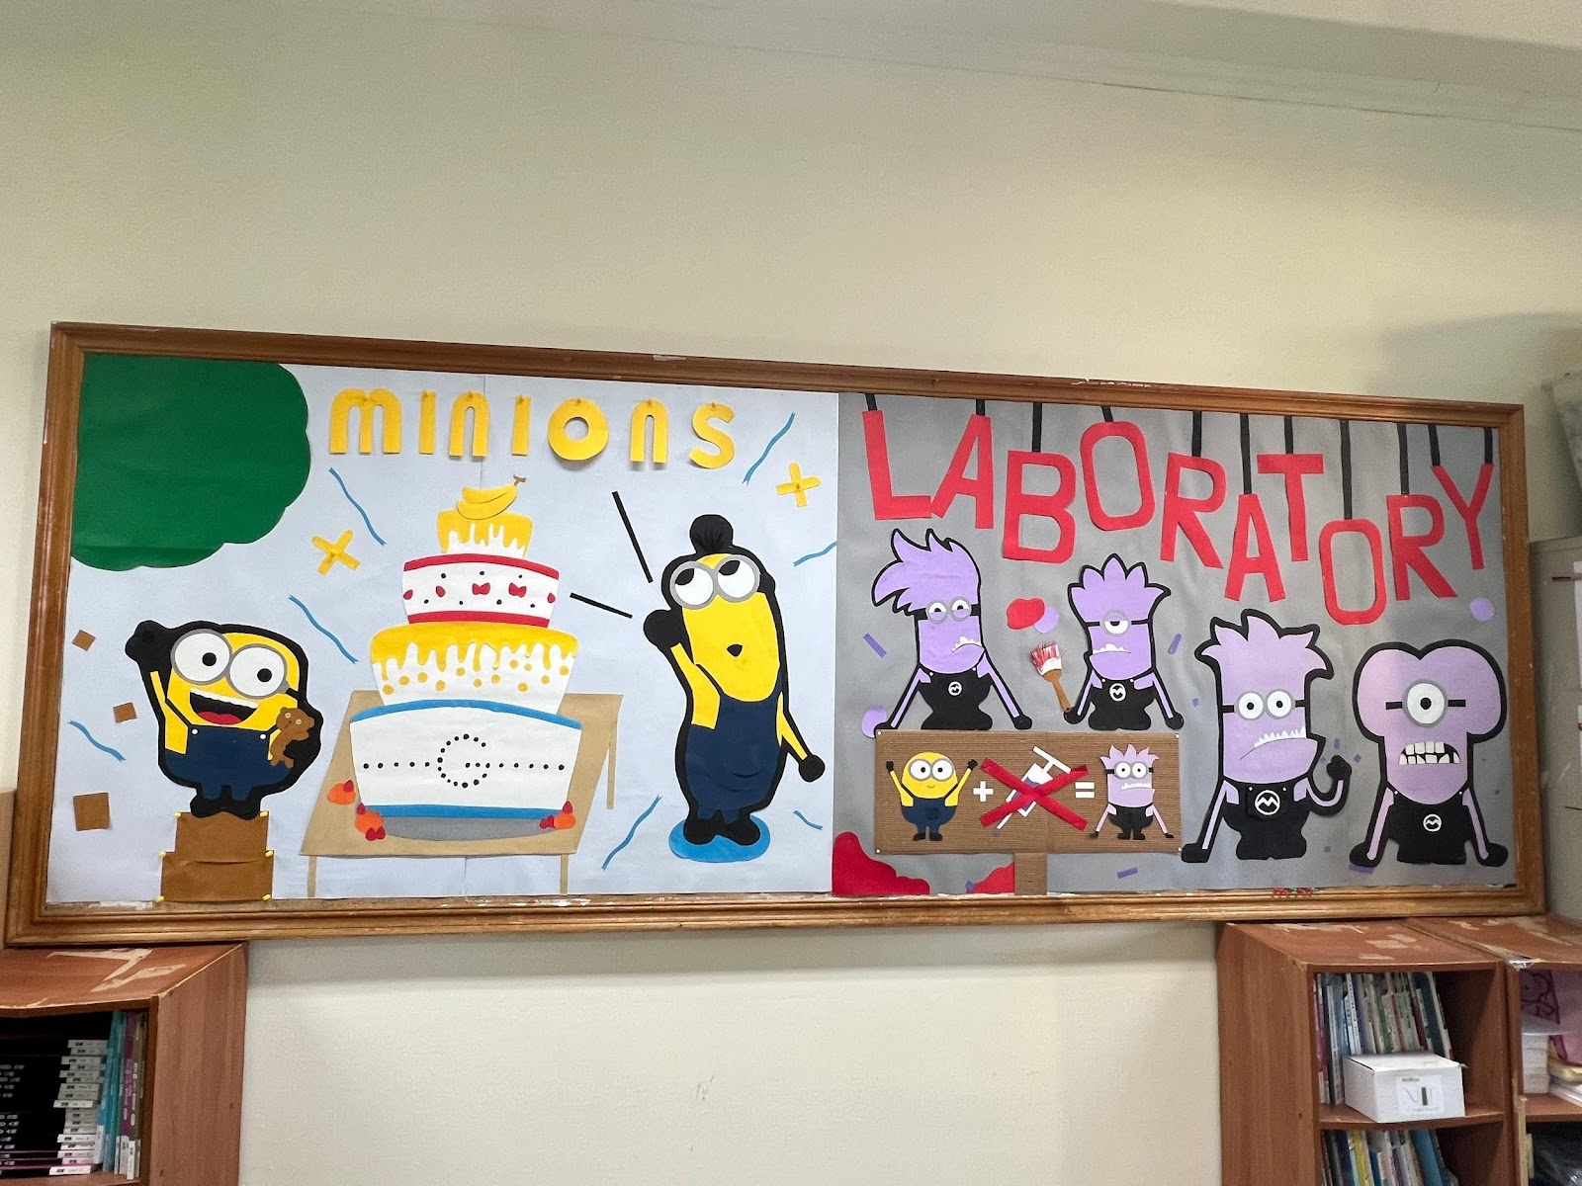
- 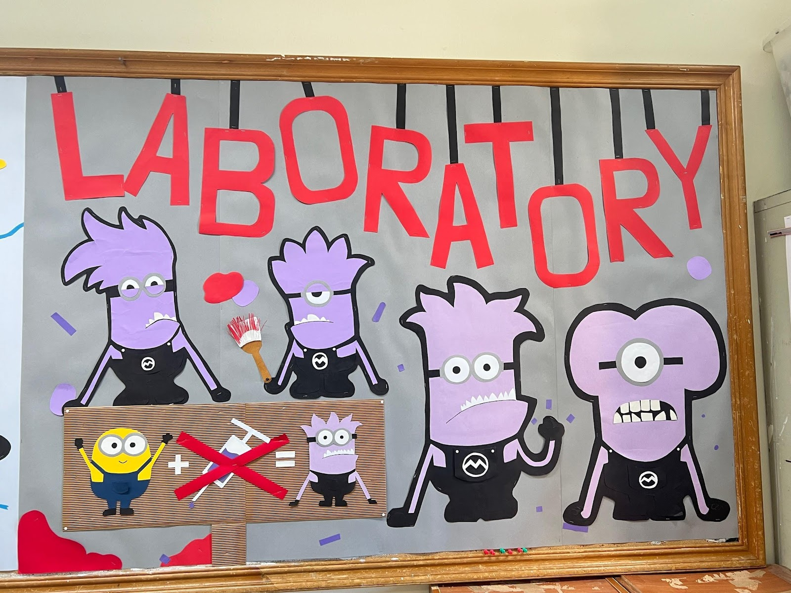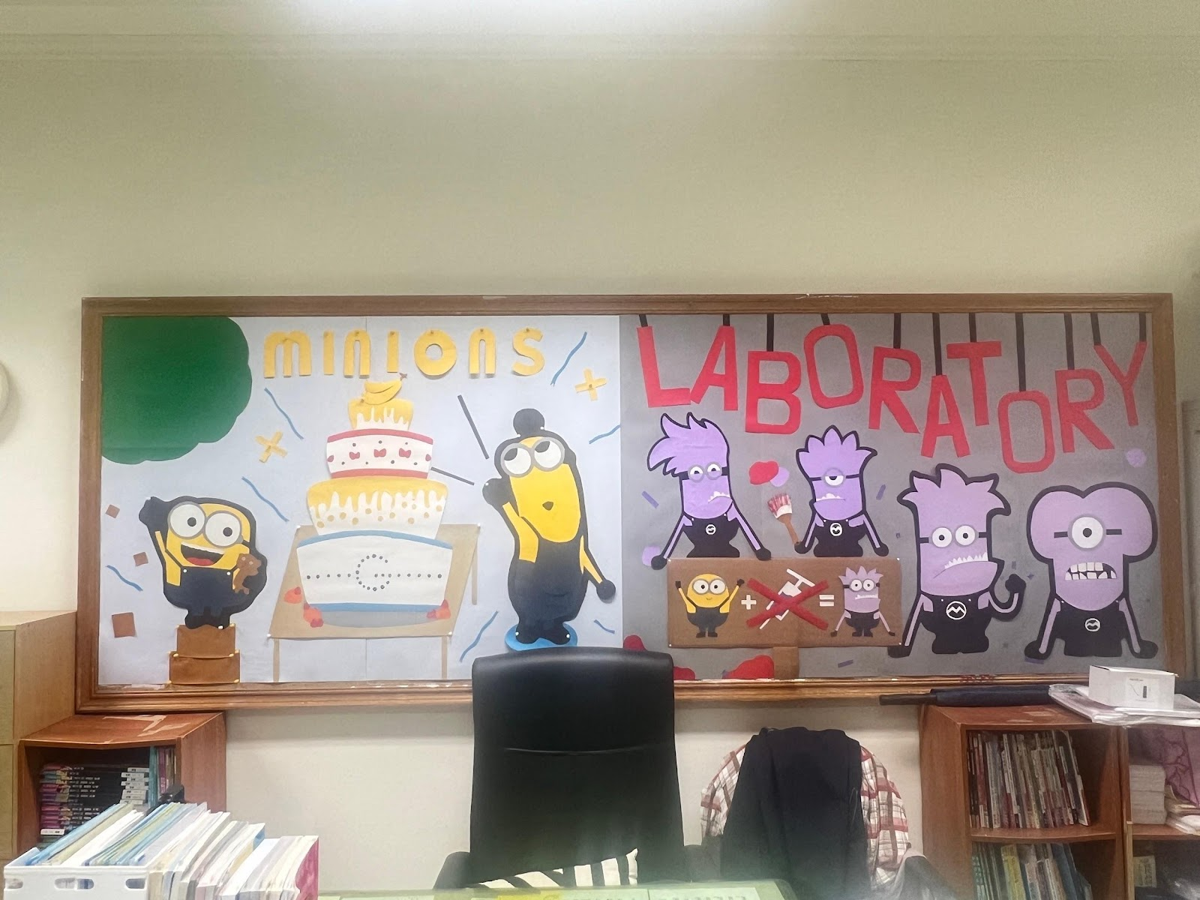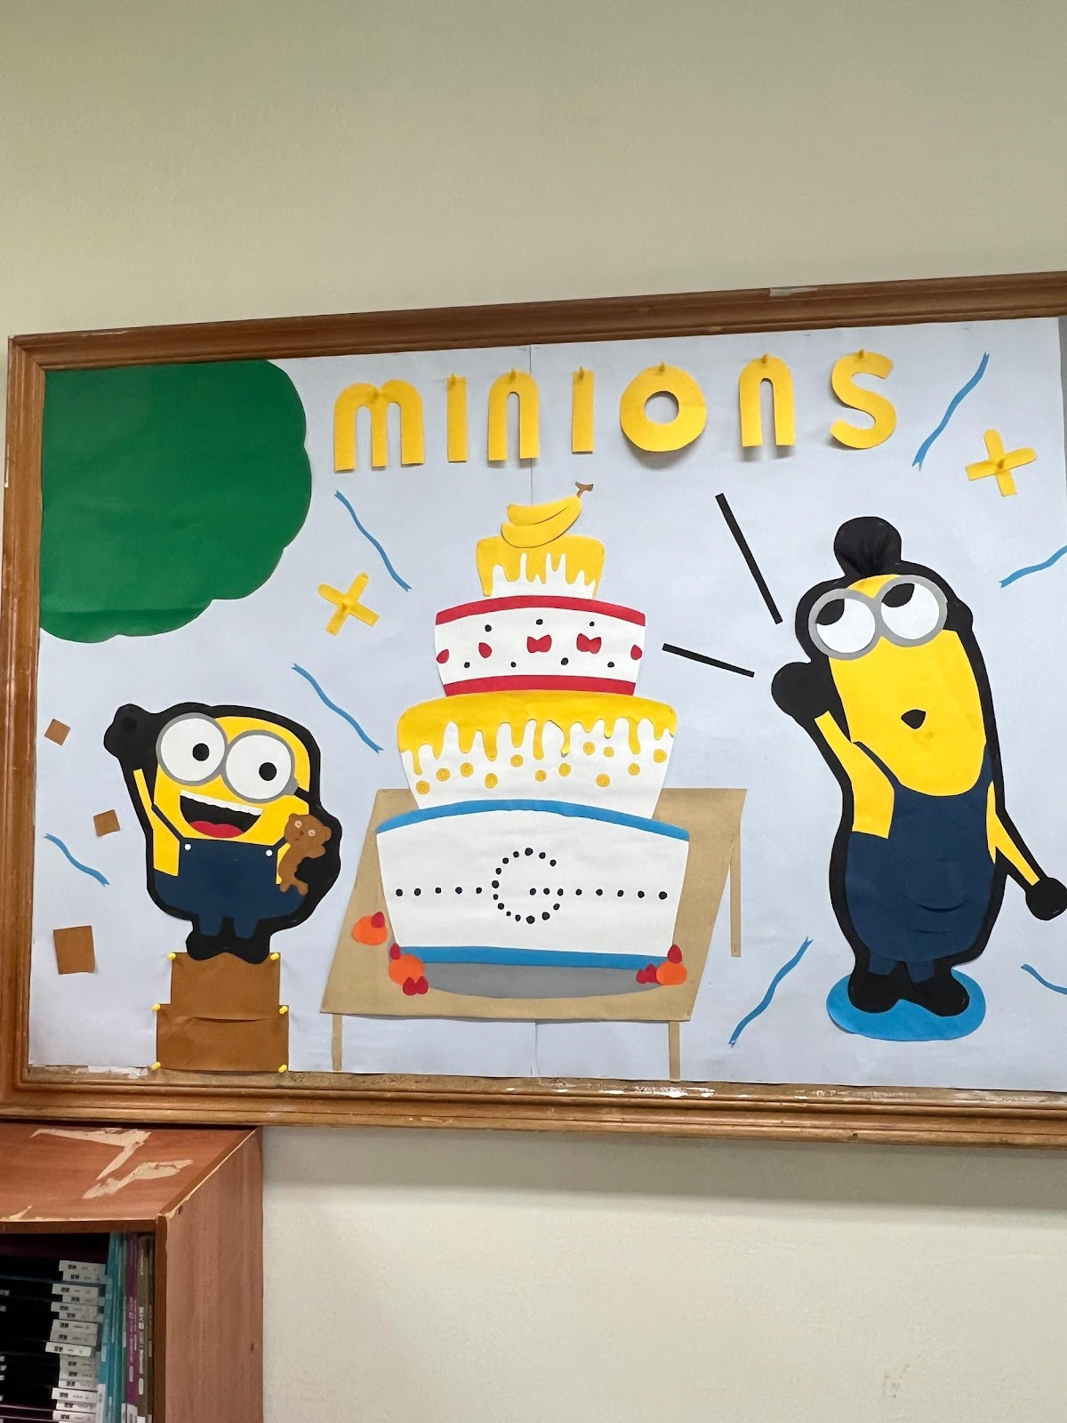
設計理念：透過小小兵在劇情裡的革命情誼，傳達給同學在讀書之餘，也要和好朋友多多相處，一起為未來加油努力！並以加入小小兵注射藥物的點子，用來警惕大家不要輕易嘗試注射不知名的藥物，否則後果不堪設想。
【議題宣導區】
【班級書庫】：在班級裡，我們設置了一個讀書小角落，專門放置同學們分享的書，並將「班級書庫」寫在卷軸上，開起來有一種古色古香的感覺，促進班上的讀書風氣。
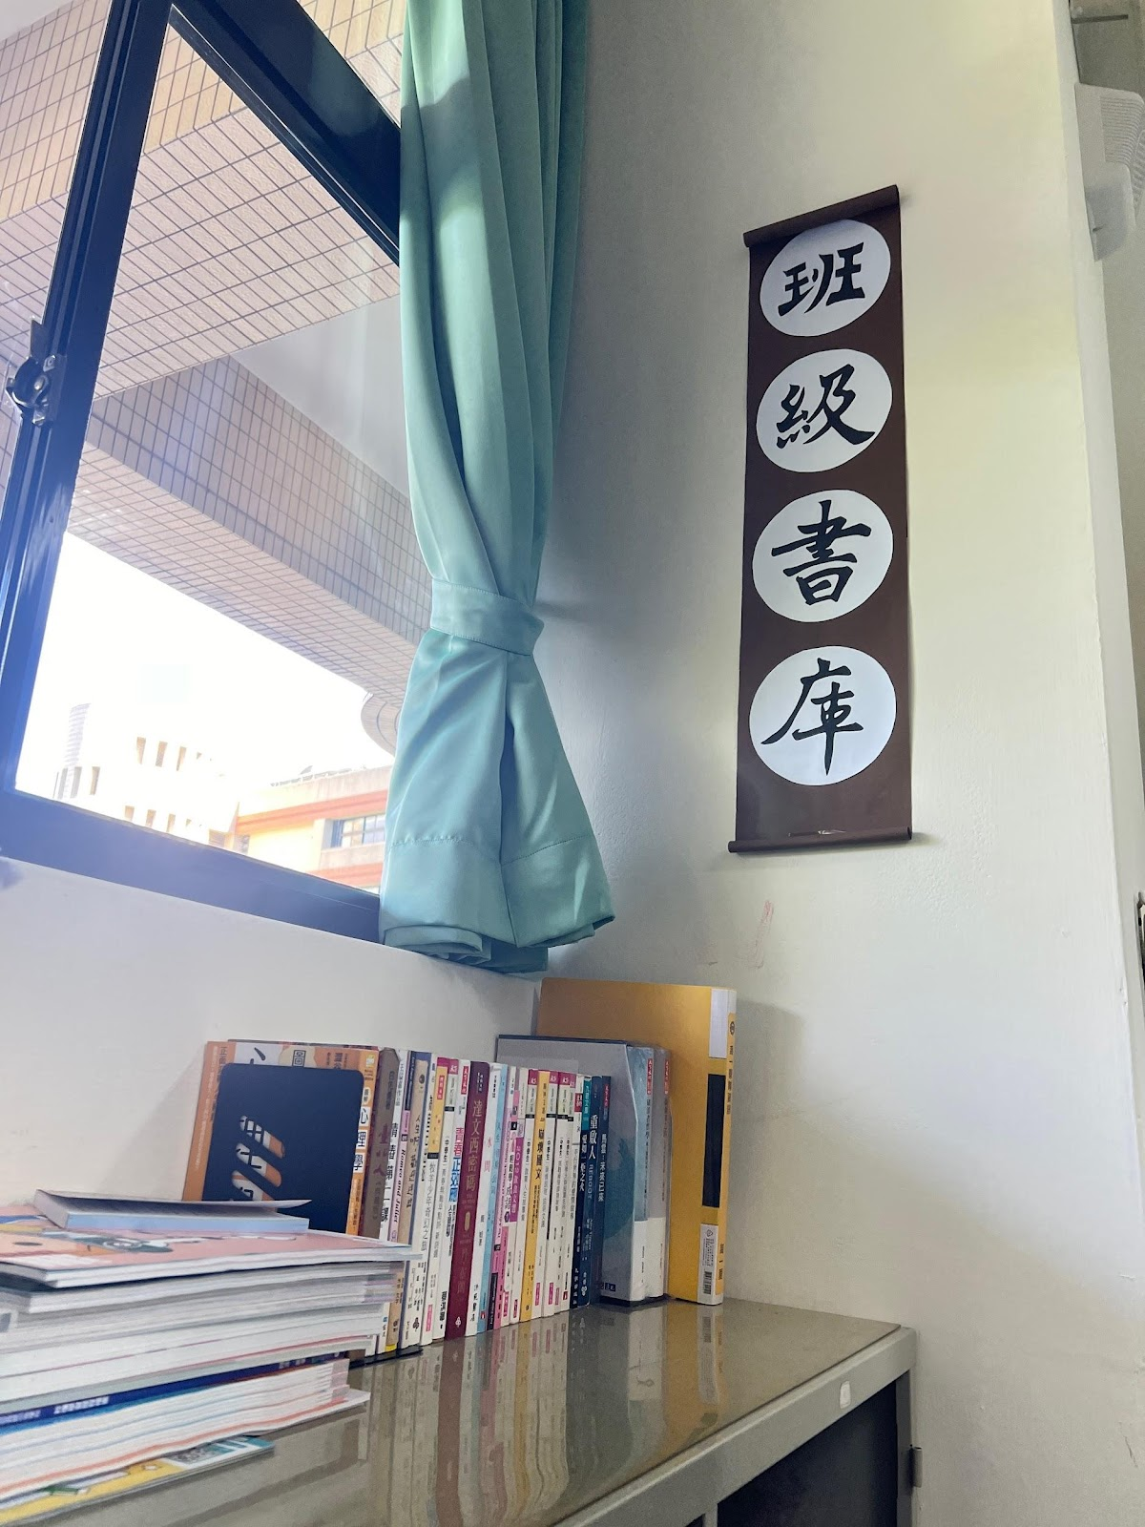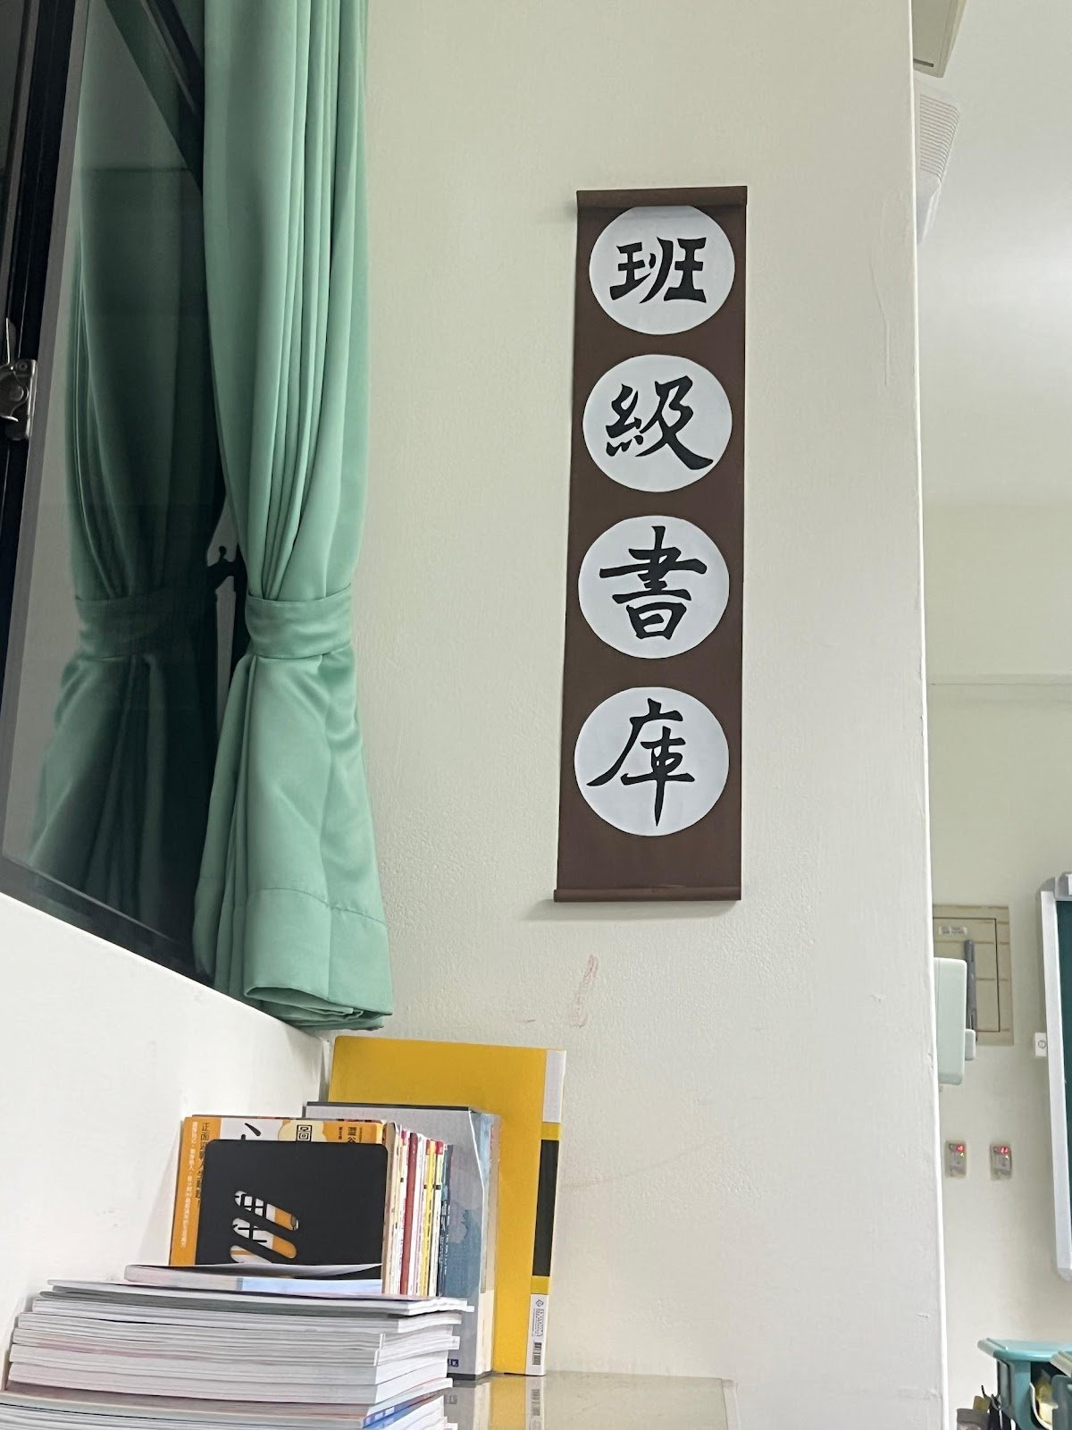
【其他特色】：我們利用剩餘的紙張，拼貼出富有小小兵主題配色的佈告欄，上頭有各科的週考表，提醒著大家記得努力準備考試！
